Харьковский Национальный Университет

Механико-математический факультет

Лабораторная работа №6

Численное решение задач Дирихле и Неймана для эллиптического дифференциального уравнения в прямоугольнике методом переменных направлений повышенной точности

студента группы МП-43

Климовского Антона Юрьевича

Преподаватель: Сохин А.С.

2000

- Постановка задачи.
Рассмотрим граничную задачу для обыкновенного дифференциального уравнения 2-го порядка в форме 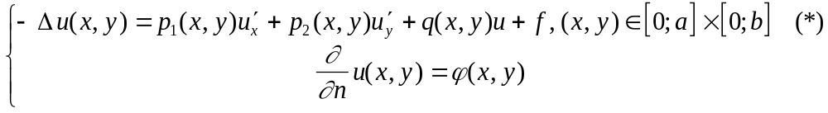. Требуется значения найти с точностью до 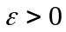значения 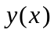 на сетке
Вычисления проводились для следующих входных данных.
Краевая задача: 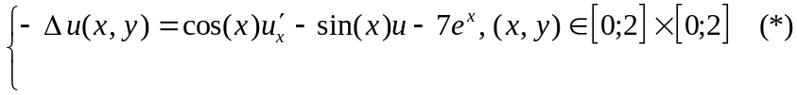, 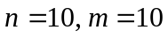.
- Краткое изложение метода и вычислительная схема решения.

